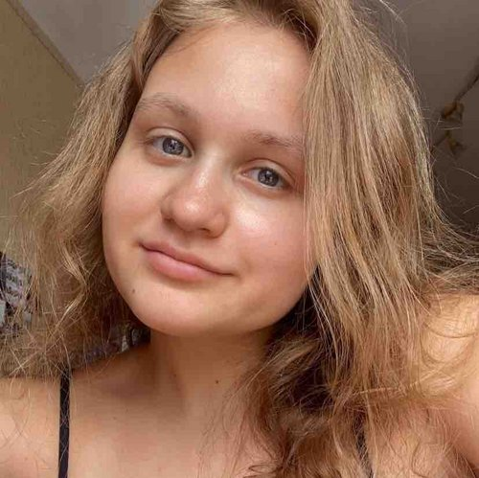 |  | Страшнова Дарья Максимовна  Женщина, 23 года, родилась 13 июля 1998  +7 (937) 9987031 — предпочитаемый способ связи • telegram: @mintiscream  darya.strashnova@gmail.com  Проживает: Самара, м. Спортивная  Гражданство: Россия, есть разрешение на работу: Россия  Готова к переезду, готова к командировкам
Желаемая должность и зарплата
QA engineer / тестировщик
Специализации:
— Тестировщик

Занятость: полная занятость
График работы: удаленная работа, полный день
Желательное время в пути до работы: не имеет значения
Опыт работы —6 месяцев
Ноябрь 2021 — настоящее время  4 месяца |  | Индивидуальное предпринимательство / частная практика / фриланс  Дизайнер-тестировщик  Разработка дизайна мобильного приложения для Дилерского Центра Toyota и его тестирование. Работа в команде с IOS-разработчиком.
Июнь 2019 — Июль 2019  2 месяца |  | ЕС-Пром  Практикант  Производственная практика на 3 курсе.  - изучила основы UX/UI дизайна и гайдлайны для устройств на базе Android (Google Material Design),  - составила пользовательские сценарии и разработала дизайн корпоративного приложения в Figma,  - реализовала интерактивные прототипы в Marvel,  - реализовала фронт в Android Studio на языке Kotlin на основе разработанного дизайна.
Образование
Бакалавр
2020 |  | Самарский государственный аэрокосмический университет им. академика С.П. Королева (национальный исследовательский университет), Самара  Факультет информатики, Информатика и вычислительная техника
Повышение квалификации, курсы
2022 |  | Основы тестирования  ITVDN
Ключевые навыки
Знание языков |  | Русский — Родной  Английский — B2 — Средне-продвинутый  Испанский — A1 — Начальный
Навыки |  | Пользователь ПК SQL Тестирование Английский язык Jira Функциональное тестирование Test case Java
Опыт вождения
Имеется собственный автомобиль
Права категории B
Дополнительная информация
Обо мне |  | - Имею технический бэкграунд, описанный в опыте работы.  - Знаю теорию тестирования.  - Знаю SQL и умею писать запросы.  Стремлюсь к развитию в сфере: в данный момент изучаю основы автоматизации тестирования.

